Nereus
Proyecto integral DevOps: contenerizacion, Kubernetes, CI/CD, blue-green con rollback automatico y observabilidad
Alexandr Lazarevych
Tokio School - Proyecto Final DevOps

Indice de contenidos
Descripcion general y objetivos
Stack tecnologico
Arquitectura del sistema
Contenerizacion con Docker
Orquestacion con Kubernetes
Configuracion del pipeline CI/CD
Despliegue Blue-Green y rollback automatico
Monitoreo y observabilidad
Manejo de secretos y seguridad
Requisitos funcionales y no funcionales
Manual de instalacion y configuracion
Conclusiones, dificultades y su resolucion
Propuestas de mejora
Anexos

Este indice esta como lista simple. Al importarlo a Google Docs se puede generar el indice automatico con numeros de pagina desde los titulos en negrita.

Descripcion general y objetivos
Nereus es una API de telemetria de boyas oceanicas. Guarda boyas y sus lecturas (temperatura del agua, altura de ola y salinidad) y expone metricas, trazas y logs de todo lo que hace. La empresa ficticia del enunciado es TechWave Solutions.
La aplicacion es lo de menos y esta hecha a proposito pequena y aburrida. El proyecto real es todo lo que la rodea: imagenes propias, un cluster k3s de dos nodos, un pipeline de CI/CD con runner propio, despliegues blue-green que se cancelan solos cuando la version nueva va mal, y observabilidad donde metricas, logs y trazas se pueden cruzar entre si.
El objetivo era montar algo que se comporte como produccion de verdad y no como una demo. Eso significa que la app tiene que poder fallar cuando yo quiera (para probar el rollback), que el despliegue no dependa de que yo escriba comandos a mano, y que cuando algo se rompe se pueda ver donde.
Lo que me marque como objetivos concretos:
- Imagen final sin shell ni gestor de paquetes, no-root y read-only
- Cluster de dos nodos reales, no un minikube de un solo nodo
- Pipeline que construya, escanee, publique y despliegue sin tocar nada
- Un despliegue malo tiene que morirse solo, sin que yo intervenga
- Poder ir de una traza a su log y al reves

Stack tecnologico
Todo lo que use, y por que.
Aplicacion Go 1.26, chi v5, pgx/v5, PostgreSQL 17, sin ORM
Contenedores Docker multi-stage, gcr.io/distroless/static:nonroot
Local Docker Compose
Cluster k3s v1.33.4+k3s1 sobre Fedora Server 44 (2 nodos)
Provisioning Ansible (roles propios) + libvirt/KVM
Manifiestos kustomize (base + overlays dev/prod)
Despliegue Argo Rollouts (blue-green + AnalysisTemplate)
CI/CD Forgejo Actions con runner propio en modo docker
Registro Forgejo registry en git.fiwlabs.dev
Metricas kube-prometheus-stack (Prometheus, Grafana, node-exporter,
kube-state-metrics, cAdvisor del kubelet)
Trazas OpenTelemetry Collector -> Tempo
Logs OpenTelemetry Collector (DaemonSet) -> Loki 3.7.6
Seguridad Gitleaks, Trivy, RBAC limitado, SELinux enforcing

Uso Go porque la app tiene que arrancar rapido, compilar estatica y meterse en una imagen distroless sin runtime detras. chi y pgx en vez de un framework grande porque el enunciado no pide funcionalidad, pide infraestructura, y cuanto menos codigo tenga la app menos ruido hay en las trazas.
Arquitectura del sistema
El sistema esta partido en dos maquinas fisicas distintas y eso es intencionado.
PC principal (CachyOS, 32 GB)
|
+-- libvirt/KVM
+-- nereus-node1 Fedora 44 - k3s server
+-- nereus-node2 Fedora 44 - k3s agent

Mini PC (encendido siempre)
+-- Forgejo git.fiwlabs.dev, detras de Traefik con TLS automatico
+-- Forgejo Runner modo docker, misma LAN que el cluster
+-- Registro incluido en Forgejo
+-- Web estatica nereus.fiwlabs.dev, nginx detras de Traefik

Espejo automatico a GitHub -> el enlace que entrego

Dentro del cluster:
Traefik (viene con k3s)
+-- Ingress -> nereus-api-active
+-- ReplicaSet estable (trafico real)
+-- ReplicaSet preview (candidato, sin trafico)

PostgreSQL StatefulSet con PVC local-path
loadgen un Deployment contra active y otro contra preview

observability/
kube-prometheus-stack Prometheus, Grafana, exporters
OTel Collector Deployment: recibe OTLP y exporta a Tempo
OTel Collector DaemonSet: lee /var/log/pods y exporta a Loki
Tempo trazas
Loki logs

El flujo de datos es este. El loadgen pega contra el Service activo, la API atiende la peticion y en esa misma peticion pasan tres cosas: incrementa sus metricas Prometheus, abre un span de traza que se manda por OTLP al collector, y escribe una linea de log JSON en stdout con el trace_id dentro. Prometheus scrapea /metrics por el ServiceMonitor, el collector manda las trazas a Tempo, y el collector del DaemonSet lee el fichero de log del pod en el nodo y lo manda a Loki. Como el trace_id esta en el log, Grafana puede saltar del log a la traza.
La web vive en el Mini PC y no en el cluster porque el cluster esta apagado la mayor parte del tiempo. Si la pagina estuviera dentro, el dominio estaria caido casi siempre. Traefik del Mini PC sirve la estatica en / y hace de proxy de /api/v1, /healthz y /readyz hacia el cluster, asi que todo queda en el mismo origen y no hay CORS ni hostnames metidos a mano en el JS. Cuando el cluster esta apagado esas rutas dan 502 y la pagina lo pinta como offline en vez de romperse.
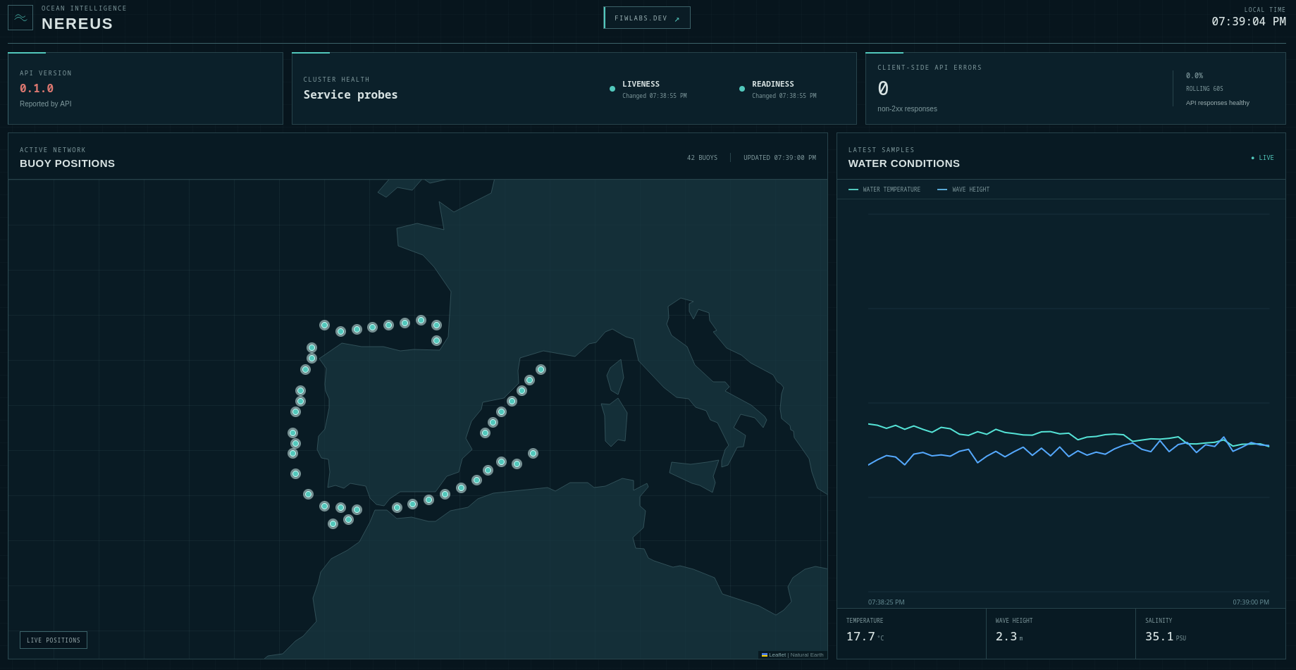
La web del Mini PC con el cluster encendido: version de la API, estado de salud y contador de errores.

Contenerizacion con Docker
Las tres imagenes (api, loadgen y web) son propias y multi-stage. La de la API es la que mas cuidado tiene.
# build/api.Dockerfile (resumido)
FROM golang:1.26-alpine AS build
COPY go.mod go.sum ./
RUN go mod download # capa cacheada aparte del codigo
COPY . .
RUN CGO_ENABLED=0 go build -ldflags "-s -w -X main.version=$APP_VERSION" ...

FROM gcr.io/distroless/static:nonroot
COPY --from=build /out/api /api
USER nonroot:nonroot
ENTRYPOINT ["/api"]

La imagen final es distroless y no alpine. La diferencia es que distroless no trae shell ni gestor de paquetes, asi que si alguien consigue ejecutar algo dentro no tiene con que moverse. Tambien sale muy pequena: la imagen de la API son 7.815.732 bytes, por debajo de los 25 MB que me habia puesto de limite.
Descargo las dependencias en una capa antes de copiar el codigo, asi un cambio en el codigo no invalida el go mod download. La version se inyecta en tiempo de build con -X y luego sale como etiqueta en las metricas, que es lo que permite distinguir en Grafana que version esta fallando durante un rollout.
[ Captura: salida de docker images comparando el tamano de las tres imagenes ]
Para desarrollo local uso Compose con la API, PostgreSQL, el collector y el loadgen. PostgreSQL tiene healthcheck y la API depende de que este healthy, no solo arrancado. Los contenedores van read-only, con tmpfs para /tmp y no-new-privileges.
api:
depends_on:
postgres:
condition: service_healthy
read_only: true
tmpfs:
- /tmp:size=16m,mode=1777
security_opt:
- no-new-privileges:true

Orquestacion con Kubernetes
El cluster son dos maquinas Fedora Server 44 con k3s, una de server y otra de agent. Elegi k3s y no Kubernetes completo porque la API es la misma, trae Traefik y el provisionador de almacenamiento ya dentro, y cabe en dos VMs de 3 GB. Nada de lo que hago aqui usa una API que k3s no tenga.
Las maquinas se configuran con Ansible. Hay roles separados para el server, el agent, lo comun y la validacion, y el playbook es idempotente: si lo lanzo dos veces la segunda no cambia nada. El token del cluster se pasa por variable de entorno del proceso y no se guarda ni en el inventario ni en el repo.
K3S_TOKEN="$(openssl rand -hex 32)" ./bootstrap.sh inventory.yml

Los manifiestos son declarativos y estan montados con kustomize: una base y dos overlays (dev para k3d y prod para el cluster real). Los recursos que hay son Namespace, ConfigMap, Secret, un StatefulSet de PostgreSQL con su PVC, dos Deployments de loadgen, el Rollout de la API, los Services active y preview, el Ingress de Traefik y un ServiceMonitor para que Prometheus scrapee la API.
El overlay de prod sube la API a tres replicas y le pone topologySpreadConstraints para que se reparta entre los dos nodos, de forma que si cae un nodo a mitad de despliegue sigue habiendo servicio.
topologySpreadConstraints:
- maxSkew: 1
topologyKey: kubernetes.io/hostname
whenUnsatisfiable: ScheduleAnyway
labelSelector:
matchLabels:
app.kubernetes.io/name: nereus-api

Un detalle que importa para las probes: /healthz responde 200 siempre que el proceso este vivo y no mira la base de datos, y /readyz solo responde 200 cuando la base de datos esta accesible y las migraciones han pasado. Asi una caida de PostgreSQL deja los pods como no listos, que es lo correcto, en vez de matarlos en bucle de reinicio.

Configuracion del pipeline CI/CD
El pipeline corre en Forgejo Actions con un runner propio en el Mini PC, no en GitHub Actions. El enunciado permite la herramienta que prefieras y elegi esta por una razon practica: el runner esta en la misma LAN que el cluster, asi que el job de despliegue llega a la API de Kubernetes sin exponerla a internet ni abrir puertos para un runner alojado fuera. El registro de imagenes es el del propio Forgejo, asi que las imagenes tampoco salen de la red.
El pipeline tiene tres jobs encadenados.
verify tests con -race, go vet, golangci-lint v2.12.2,
gitleaks v8.30.1 sobre historial y working tree,
kustomize build de todos los overlays,
trivy config 0.74.0

publish construye las tres imagenes, las etiqueta con el SHA del commit,
las escanea con trivy (HIGH y CRITICAL) y las sube al registro

deploy solo en push a main: aplica observabilidad y overlay de prod,
y espera a que el Rollout quede Healthy

Todas las herramientas se ejecutan como imagen docker y no como action de terceros. Forgejo busca las actions en code.forgejo.org y la mayoria de las de terceros no estan replicadas alli, asi que lanzarlas como CLI en docker es mas fiable y ademas se puede reproducir igual en local.
Las imagenes se etiquetan con el SHA del commit, nunca con latest, para que el despliegue sea inmutable y se pueda saber exactamente que commit esta corriendo en el cluster.
[ Captura: pipeline de Forgejo en verde con los tres jobs ]
Despliegue Blue-Green y rollback automatico
La API no es un Deployment, es un Rollout de Argo Rollouts con estrategia blue-green. Cuando sale una version nueva, sus pods arrancan al lado de los viejos y no reciben trafico real. El Service nereus-api-active apunta a la version estable y nereus-api-preview al candidato.
Antes de promocionar se lanza un analisis previo que consulta Prometheus. Esta es la consulta de verdad, la que decide si el despliegue vive o muere:
(
sum(rate(nereus_http_requests_total{service="nereus-api-preview",status=~"5.."}[1m]))
or vector(0)
)
/
sum(rate(nereus_http_requests_total{service="nereus-api-preview"}[1m]))

Son cinco muestras cada 20 segundos, con 30 segundos de espera inicial para que los pods nuevos cojan trafico. La condicion de exito es len(result) == 0 || result[0] < 0.05 y failureLimit esta a 0, o sea que una sola muestra mala aborta el despliegue. El or vector(0) esta para que la division siga definida cuando no hay ningun error, porque si no el numerador seria un resultado vacio y no un cero.
Aqui hay un detalle que se me paso al principio y que es importante: si nadie manda trafico al preview, no hay muestras, y un analisis sin muestras se toma como bueno. Por eso hay un segundo loadgen apuntando al Service de preview. Sin el, el rollback automatico no puede decidir nada.
Cuando el analisis falla, el selector del Service activo no se mueve y los pods viejos siguen sirviendo. Ademas scaleDownDelaySeconds esta a 30 para que el ReplicaSet antiguo siga caliente y la vuelta atras sea inmediata y no un arranque en frio.
Para provocarlo desplegamos una version con CHAOS_ERROR_RATE por encima de 0.05. Esta es la prueba del mecanismo, con una consulta forzada a valor sano y luego a valor malo:
probe-746bbb94df-2-pre Successful vector(0.0)
probe-556d5b659b-3-pre Failed vector(1.0)

Despues del analisis fallido el selector del Service activo seguia en la revision sana 746bbb94df.
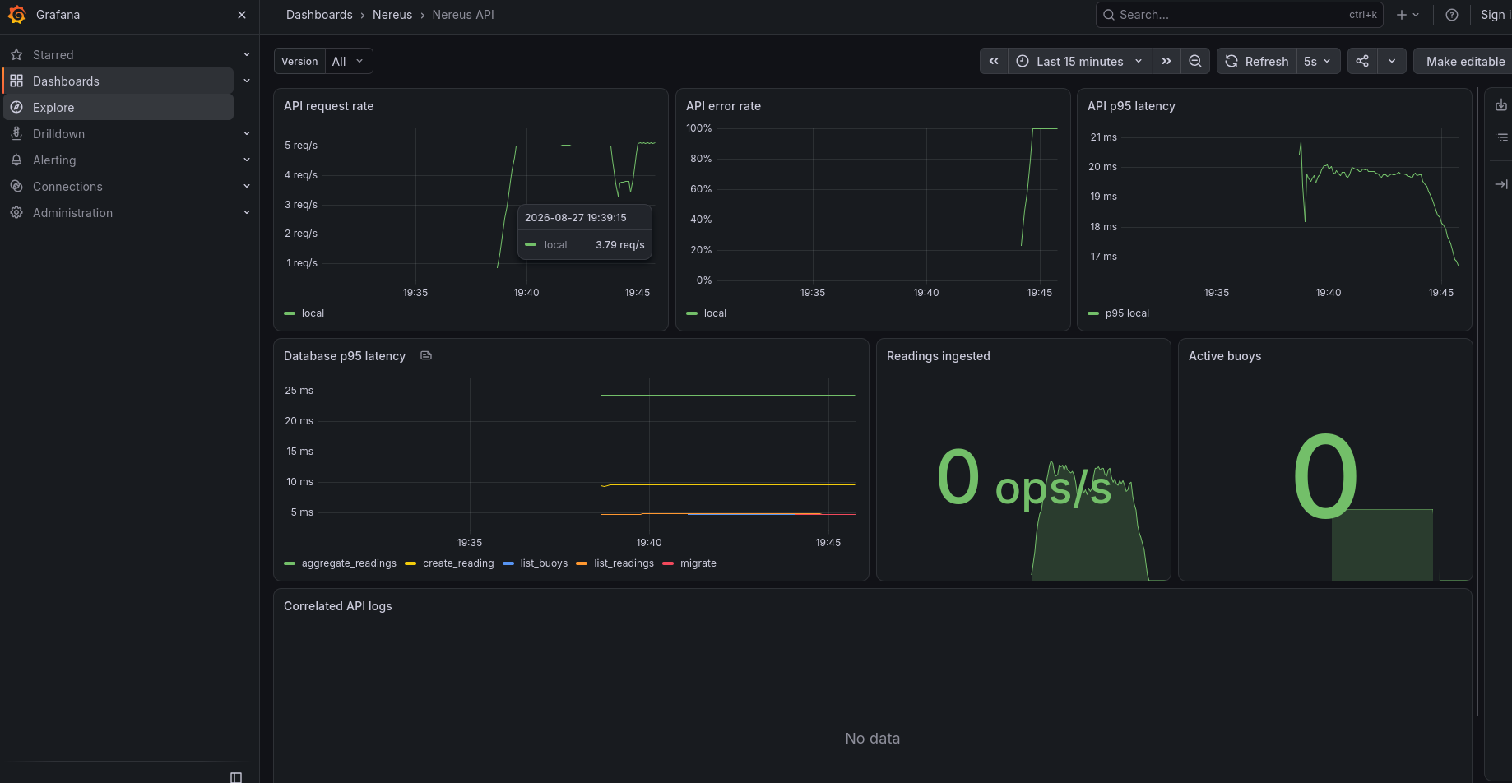
Grafana durante el caos: la tasa de error se dispara en la version que se esta evaluando.
[ Captura: kubectl argo rollouts get rollout nereus-api mostrando el estado Degraded tras abortar ]

Monitoreo y observabilidad
Las tres senales salen de la misma peticion y se pueden cruzar. Esa es la parte que mas trabajo me ha dado y la que mejor demuestra que esto funciona de verdad.
Metricas. La API expone cinco metricas con nombres fijos, porque tanto los dashboards como la consulta del rollback dependen de ellos literalmente:
nereus_http_requests_total{method, path, status, version} counter
nereus_http_request_duration_seconds{method, path, version} histogram
nereus_db_query_duration_seconds{operation} histogram
nereus_readings_ingested_total counter
nereus_buoys_active gauge

La etiqueta path es siempre la plantilla de ruta de chi (/api/v1/buoys/{id}) y nunca la ruta ya resuelta. Si metes la ruta resuelta acabas con una cardinalidad infinita y tumbas Prometheus, que es un error tipico y facil de cometer.
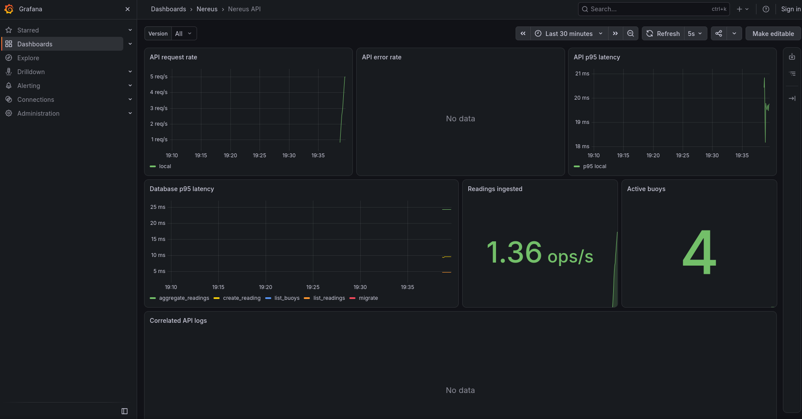
Dashboard propio en estado sano: tasa de peticiones, errores, latencia y lecturas ingeridas.
Trazas. La API manda trazas por OTLP sobre gRPC al collector y este las exporta a Tempo. Cada handler HTTP es un span y cada consulta a base de datos es un span hijo. Si la variable OTEL_EXPORTER_OTLP_ENDPOINT no esta puesta, el trazado se desactiva sin romper nada, para que la API nunca deje de arrancar solo porque falte el collector.
Logs. La API escribe JSON estructurado en stdout con log/slog. Un collector en DaemonSet lee /var/log/pods en cada nodo y lo manda a Loki. Cada peticion deja una linea con su trace_id dentro:
{"time":"2026-08-27T19:21:24.107201Z","level":"INFO","msg":"request",
"method":"GET","path":"/api/v1/readings","status":200,"duration_ms":2,
"trace_id":"fd7812d8463298f50b4570374b03dfdb"}

Correlacion. El datasource de Loki en Grafana tiene un derived field que saca ese trace_id con una expresion regular y lo convierte en un enlace a Tempo, y el de Tempo tiene configurado el salto inverso hacia los logs. Consultando Tempo por ese mismo identificador sale la traza correspondiente:
nereus-api http.request SPAN_KIND_SERVER
nereus-api list_readings SPAN_KIND_INTERNAL

[ Captura: Grafana con el panel de Loki y el enlace TraceID abriendo la traza en Tempo ]
Alertas. Hay cuatro reglas: tasa de error alta, latencia alta, /readyz devolviendo 503 y la API caida (up == 0).
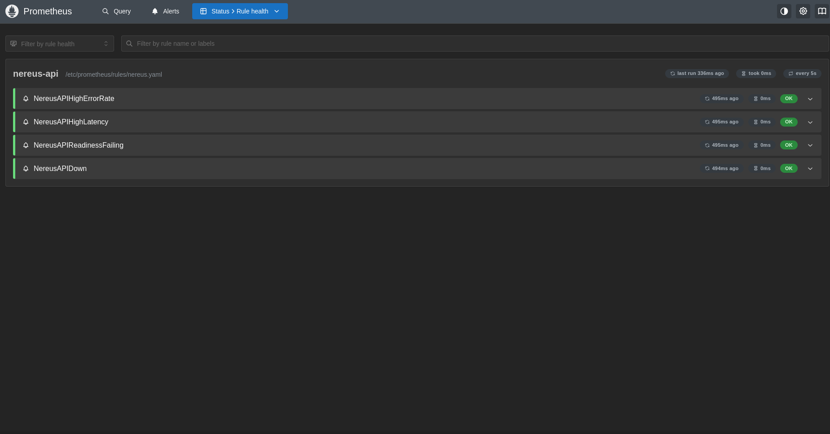
Las reglas de alerta cargadas y evaluandose en Prometheus.
cAdvisor y node-exporter no los instalo aparte: cAdvisor viene dentro del kubelet y node-exporter lo despliega kube-prometheus-stack, asi que las metricas de nodo y de contenedor ya estan ahi.

Manejo de secretos y seguridad
En el repositorio no hay ni un secreto, y eso se comprueba automaticamente. Gitleaks pasa en cada push sobre el historial completo y sobre el working tree, y si encuentra algo el build falla. Trivy escanea la configuracion y las imagenes buscando fallos HIGH y CRITICAL.
El Secret nereus-db, que tiene la contrasena de PostgreSQL y la cadena de conexion, se crea fuera del repositorio y no esta en la kustomization. El pipeline solo comprueba que existe, no lo crea ni lo imprime.
El pipeline no usa un kubeconfig de administrador. Usa un ServiceAccount deployer con RBAC limitado al namespace nereus, guardado como secreto cifrado del repositorio en base64. El job lo escribe en el workspace con permisos 0600 y lo borra en un paso con if: always(), o sea que se borra aunque el despliegue falle. El secret de acceso al registro se crea por tuberia para que el manifiesto generado no acabe en el log ni en disco.
- name: Remove cluster credentials
if: always()
run: rm -rf .ci

A nivel de contenedor todo corre sin privilegios: usuario no-root, sistema de ficheros raiz de solo lectura, todas las capabilities eliminadas, allowPrivilegeEscalation en false y perfil seccomp RuntimeDefault. Donde hace falta escribir se monta un tmpfs pequeno. En los dos nodos Fedora SELinux se queda en enforcing, no lo desactivo.
securityContext:
runAsNonRoot: true
seccompProfile:
type: RuntimeDefault
containers:
- securityContext:
allowPrivilegeEscalation: false
capabilities:
drop: ["ALL"]
readOnlyRootFilesystem: true

Requisitos funcionales y no funcionales
Funcionales. La API expone estas rutas:
GET /healthz liveness
GET /readyz readiness (mira la base de datos)
GET /metrics formato Prometheus

GET /api/v1/buoys listar
POST /api/v1/buoys crear
GET /api/v1/buoys/{id} obtener una
DELETE /api/v1/buoys/{id} borrar

GET /api/v1/readings?buoy_id=&from=&to= listar con paginacion
POST /api/v1/readings crear
GET /api/v1/readings/aggregate?window=1h agregado por ventana

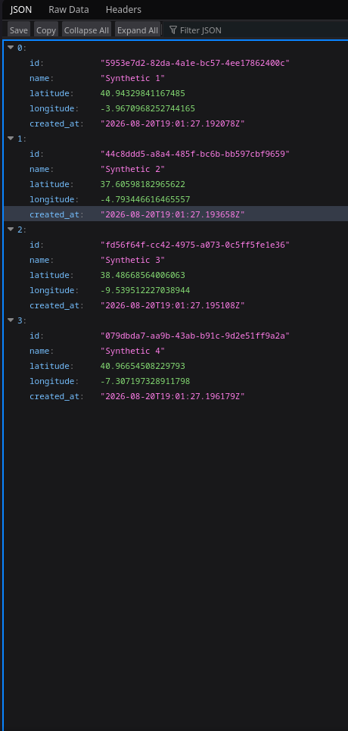
Respuesta real de GET /api/v1/buoys con las boyas sembradas por el loadgen.
El endpoint de agregado hace un GROUP BY de verdad sobre una ventana de tiempo y no esta optimizado a proposito, porque necesito que algo tarde lo suficiente como para que se vea en los paneles de latencia.
El inyector de caos se controla con CHAOS_ERROR_RATE, un decimal entre 0 y 1. Por encima de cero, esa fraccion de las peticiones a /api/v1/* devuelve un 500 con cuerpo JSON. Los endpoints de salud no se ven afectados nunca, porque si tocara /healthz Kubernetes reiniciaria los pods y no es eso lo que quiero probar.
No funcionales. La API arranca y sirve /healthz aunque la base de datos este caida. Las migraciones son idempotentes y se aplican al arrancar, asi que varias replicas arrancando a la vez no se pisan. La imagen final pesa menos de 8 MB y corre sin privilegios. Con tres replicas repartidas entre dos nodos el servicio aguanta la caida de un nodo. El despliegue es inmutable porque las imagenes se etiquetan por SHA de commit.

Manual de instalacion y configuracion
Hay tres formas de levantarlo, de menos a mas requisitos. La segunda es la que recomiendo para corregir, porque es Kubernetes de verdad y funciona en cualquier sistema con Docker.
Nivel 1, Docker Compose. Tres minutos y solo hace falta Docker.
docker compose up --build
# API en 127.0.0.1:18080

docker compose -f compose.yaml -f observability/compose.yaml up -d
# Grafana en 127.0.0.1:13000, Prometheus en 127.0.0.1:19090

Nivel 2, k3d. Levanta un k3s multinodo dentro de Docker con Argo Rollouts y kube-prometheus-stack, y demuestra el rollback automatico entero.
scripts/k3d/lab.sh up # crea el cluster e instala la plataforma
scripts/k3d/lab.sh prove # promociona una version sana y aborta una mala
scripts/k3d/lab.sh destroy

El comando prove promociona primero una revision con la consulta a valor sano, comprueba que el Service activo se ha movido a ella, y despues fuerza una revision con valor malo y verifica que el Service activo NO se mueve. Si en algun momento la revision mala llegase a produccion, el script falla.
Nivel 3, las dos maquinas Fedora. Es mi cluster real. Con dos hosts Fedora 44 ya instalados y accesibles por SSH:
cp scripts/provision/inventory.example.yml scripts/provision/inventory.yml
# editar direcciones, CIDRs y usuario SSH
K3S_TOKEN="$(openssl rand -hex 32)" \
scripts/provision/bootstrap.sh scripts/provision/inventory.yml

Si no hay dos maquinas a mano, scripts/provision/lab.sh crea esas mismas dos maquinas como VMs locales con QEMU a partir de la imagen cloud de Fedora 44, con 2 vCPU, 3 GiB de RAM y 30 GiB de disco cada una. Esos numeros son los minimos que he probado de verdad, no una recomendacion.
El cluster es efimero a proposito: lo enciendo, grabo, y lo apago. No lo veo como una carencia sino como la prueba de que la infraestructura como codigo funciona, porque si se reconstruye entero desde el repositorio con un comando entonces el repositorio es de verdad la fuente de la verdad.
Conclusiones, dificultades y su resolucion
El resultado es un sistema donde puedo hacer un push, y sin tocar nada mas el codigo se testea, se escanea, se construye una imagen etiquetada por commit, se sube al registro, se despliega en blue-green y se cancela sola si la version nueva devuelve mas de un 5% de errores. Y cuando algo va mal puedo ir del log a la traza en Grafana. Eso era el objetivo.
Las dificultades reales, con lo que hice en cada una.
firewalld bloqueaba el trafico entre nodos
Los pods de un nodo no veian a los del otro y el DNS fallaba de forma rara e intermitente. La red de k3s usa VXLAN y ese puerto estaba cerrado. La solucion fue abrir 8472/udp entre nodos, y ya de paso 6443/tcp para la API y 10250/tcp para el kubelet, todo con origen restringido a las redes reales y no a cualquiera. Esta en el rol de Ansible.
SELinux tumbaba el kubelet
Fedora viene con SELinux en enforcing y el kubelet petaba por permisos. La salida facil habria sido ponerlo en permissive, pero eso es cargarse una capa de seguridad para tapar un problema. Se instala k3s-selinux, que trae la politica correcta, y SELinux se queda en enforcing.
zram hacia que k3s se quejase al arrancar
Fedora activa zram por defecto y k3s protesta con el swap activo. Se desactiva zram-generator en el rol comun.
El collector de logs no leia nada y no daba ningun error
Este ha sido el mas dificil de todos, porque no fallaba: el pod estaba Running, los logs del collector estaban limpios y en Loki no aparecia absolutamente nada. k3s escribe /var/log/pods como 0750 root:root y los logs de contenedor como 0640 root:root, y el collector corre como usuario 10001, asi que ni siquiera podia entrar en el directorio. El filelog buscaba, no encontraba ningun fichero, y se quedaba callado.
Lo primero que probe fue darle la capability DAC_READ_SEARCH, que es justo la que sirve para saltarse los permisos de lectura. No funciono, y ademas tampoco daba error. El motivo es que Kubernetes no configura ambient capabilities, asi que al hacer exec con un usuario no-root la capability se pierde. Se ve mirando el proceso:
Uid: 10001 10001 10001 10001
CapPrm: 0000000000000000
CapEff: 0000000000000000
CapBnd: 0000000000000000

La solucion fue no usar capabilities sino un grupo suplementario. El grupo root ya tiene r-x en el directorio y r-- en los ficheros, asi que con supplementalGroups: [0] el collector lee los logs siguiendo como usuario no-root y sin ninguna capability.
Loki rechazaba los envios del collector por tamano
Despues de arreglar los permisos, al reiniciar el collector empezo a fallar cada envio. Como el receptor esta configurado con start_at: beginning, al reiniciar relee los ficheros enteros, y el procesador batch no tenia limite de tamano, asi que armaba una peticion de 4,4 MB y Loki la rechazaba:
HTTP 503, ResourceExhausted: grpc: received message larger than max
(4378796 vs. 4194304)

Lo malo es que el exporter reintenta la misma peticion tal cual, asi que ese bloque de logs no se iba a enviar nunca. Se arregla limitando el lote con send_batch_size 1000 y send_batch_max_size 2000, que deja cada envio muy por debajo del limite de 4 MiB de Loki.
Los logs de la API no aparecian aunque el resto si
Con el collector ya funcionando llegaban los logs del loadgen y de PostgreSQL, pero los de la API no. El fichero de log del pod estaba a 0 bytes. Resulta que el overlay de produccion forzaba LOG_LEVEL a warn, y la unica linea que escribe la API por peticion es de nivel info. Al estar en warn se perdian todas, y con ellas el trace_id, que es justo lo que hace falta para correlacionar logs y trazas. Quite ese ajuste del overlay.
El pipeline desplegaba dos veces y una con la imagen equivocada
El job de despliegue aplicaba el overlay y despues parcheaba la imagen al SHA del commit. El problema es que el overlay tiene la etiqueta 0.1.0 fijada, asi que al aplicarlo se lanzaba un rollout con esa imagen vieja, con su analisis previo incluido, y el parche lanzaba un segundo rollout. Cada despliegue hacia dos rollouts y el primero evaluaba una imagen que no era la recien construida. Lo arregle fijando la etiqueta antes de aplicar, con una kustomization de CI que se monta encima del overlay de prod.
El patron que se repite en casi todas es el mismo: los fallos silenciosos cuestan mucho mas que los ruidosos. El collector sin permisos y el LOG_LEVEL en warn no daban ningun error, simplemente no habia datos, y eso es mucho mas dificil de encontrar que un contenedor que se reinicia.
Propuestas de mejora
Terraform para crear las maquinas. Ahora mismo el aprovisionamiento es Ansible y funciona, pero las VMs se crean con un script. El playbook esta escrito para aceptar hosts vengan de donde vengan, asi que un modulo de Terraform que cree las maquinas y saque sus direcciones encajaria sin tocar los roles.
Sealed Secrets. Esta disenado y documentado pero no instalado, asi que ahora los secretos se crean fuera del repositorio. Lo importante al montarlo es guardar la clave privada del controlador antes que nada, porque genera un par nuevo al instalarse y si se pierde todos los ficheros sellados que hubiera commiteados quedan imposibles de descifrar.
Alertmanager hacia Discord. Las reglas de alerta ya disparan, pero no hay nada que las reenvie a ningun sitio. Falta la ruta con el webhook.
Persistencia de los offsets del collector de logs. Al no tener una extension de almacenamiento, cada reinicio vuelve a leer los ficheros desde el principio. Con file_storage sobre un hostPath se guardaria por donde iba.
Alta disponibilidad de PostgreSQL. Ahora es un StatefulSet de una replica con volumen local-path, o sea que si cae ese nodo se pierde la base de datos. Para produccion de verdad haria falta replicacion y copias de seguridad.
Cloud gestionado. El enunciado pedia EKS o AKS y yo lo he hecho on-premise por coste y por control, teniendo el hardware aqui. Los manifiestos son Kubernetes plano y se aplicarian igual en un cluster gestionado, cambiando el Ingress y la clase de almacenamiento.
Anexos
Estructura del repositorio:
apps/api/ servicio Go
apps/loadgen/ generador de trafico
apps/web/ dashboard estatico (va en el Mini PC)
build/ Dockerfiles y compose del Mini PC
deploy/base/ base de kustomize
deploy/overlays/ dev y prod
deploy/rollouts/ Rollout y AnalysisTemplate
deploy/observability/ Loki, Tempo, collectors, datasources
observability/ dashboards, alertas, config de collectors
scripts/k3d/ laboratorio portable de rollback
scripts/provision/ roles de Ansible, bootstrap y laboratorio QEMU
docs/ roadmap, evidencias y notas

Comprobaciones que se pueden repetir antes de la presentacion:
scripts/provision/lab.sh check
curl -i https://nereus.fiwlabs.dev/healthz
curl -i https://nereus.fiwlabs.dev/readyz
curl -fsS https://nereus.fiwlabs.dev/api/v1/buoys | jq length
scripts/k3d/lab.sh prove

En docs/evidence.md estan recogidas las evidencias reales con su salida: el estado de los dos nodos, la aplicacion desplegada, el tamano de la imagen, las AnalysisRun del rollback y la correlacion entre un log y su traza.

